电子科技大学信息与软件工程学院

标 准 实 验 报 告

（实验）课程名称 操作系统基础实验

电子科技大学教务处制表

电 子 科 技 大 学

实 验 报 告
学生姓名：成棋伟 学 号：2022130102013
指导教师： 刘瑶
实验地点：西306 实验时间： 2025年5月12日
- 实验室名称：
信软楼西306
- 实验项目名称：
文件状态测试
- 实验学时：
4学时
- 实验原理：
Shell 是一个用 C 语言编写的程序，它是用户使用 Linux 的桥梁。Shell 既是一种命令语言，又是一种程序设计语言。
Shell 是指一种应用程序，这个应用程序提供了一个界面，用户通过这个界面访问操作系统内核的服务。
Ken Thompson 的 sh 是第一种 Unix Shell，Windows Explorer 是一个典型的图形界面 Shell。
Shell 脚本（shell script），是一种为 shell 编写的脚本程序。
业界所说的 shell 通常都是指 shell 脚本，但读者朋友要知道，shell 和 shell script 是两个不同的概念。
由于习惯的原因，简洁起见，本文出现的 "shell编程" 都是指 shell 脚本编程，不是指开发 shell 自身。

- 实验目的：
熟悉UNIX的基本SHELL程序设计方法，包括命令行参数检测、变量设置、文件状态检测与特定信息读取、程序运行控制。
- 实验内容：
编写一个SHELL程序，动态检测指定文件的状态信息，当文件的大小发生改变时，给出提示信息，并继续前进检测。当文件的大小的变化次数或持续检查无变化次数达到一定值时，退出检查，程序结束。
- 实验器材（设备、元器件）：
PC计算机，操作系统：Ubuntu
- 实验步骤：
1.编写、调试shell程序
2.运行shell程序并观察结果

- 实验数据及结果分析：
shell程序代码如下：
# 清空终端屏幕
clear

# 输入文件名
echo "input file name: "
read filename

# 在 ls -l 命令的输出中查找指定文件名，并保存在变量 filestatus 中
filestatus=`ls -l|grep $filename`

# 如果查找失败，则报错并退出脚本
if [ ${#filestatus} = 0 ]
then
echo "Can't find the file [$filename]"
exit
fi

# 输出文件信息并保存文件大小
echo "Current status of [$filename] is: "
echo $filestatus
filesize=`ls -l | grep $filename | awk '{print $5}'`

# 循环次数，初始化为 0
cnt1=0
# 改变次数，初始化为 0
cnt2=0

# 开始循环
while [ $cnt1 -lt 10 ]
do
sleep 5 # 等待 5 秒
echo "test file's status ..."
echo ""

# 再次在 ls -l 命令的输出中查找指定文件名，并保存在变量 filestatus 中
filestatus=`ls -l|grep $filename`

# 获取当前文件大小
filesize_c=`ls -l | grep $filename | awk '{print $5}'`

# 如果文件大小发生了变化，则输出文件信息
if [ ! $filesize = $filesize_c ]
then
cnt2=`expr $cnt2 + 1`
echo "file [$filename] size changed!"
echo $filestatus

# 如果发现两次以上文件大小发生了改变，测试结束
if [ $cnt2 = 2 ]
then
echo "Change number exceed two, test end!"
exit
else
filesize=$filesize_c
fi
fi

cnt1=`expr $cnt1 + 1` # 循环次数自增
done

# 如果循环次数超过了 10 次，则测试失败
echo "test number exceed ten!"
exit

创建文件：
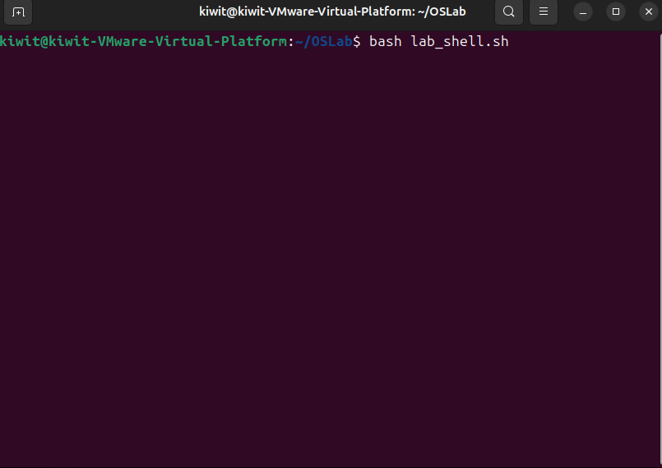
在不改变文件大小的情况下运行shell程序：
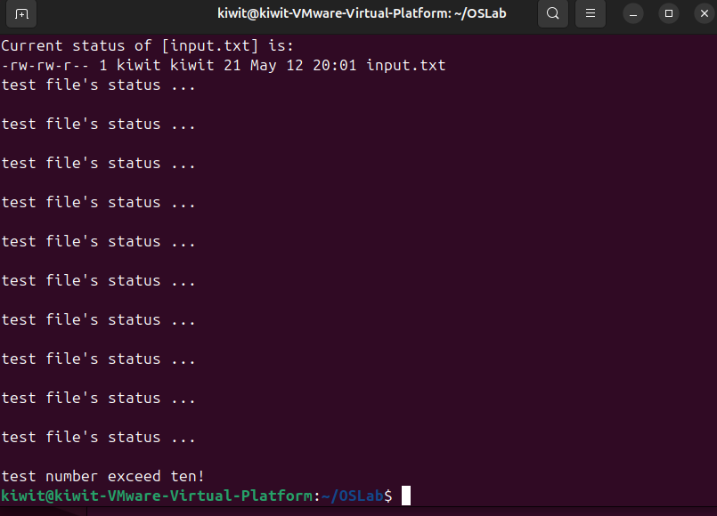
由截图可见10次检测后程序正常退出
在运行shell程序过程中更改文件内容：
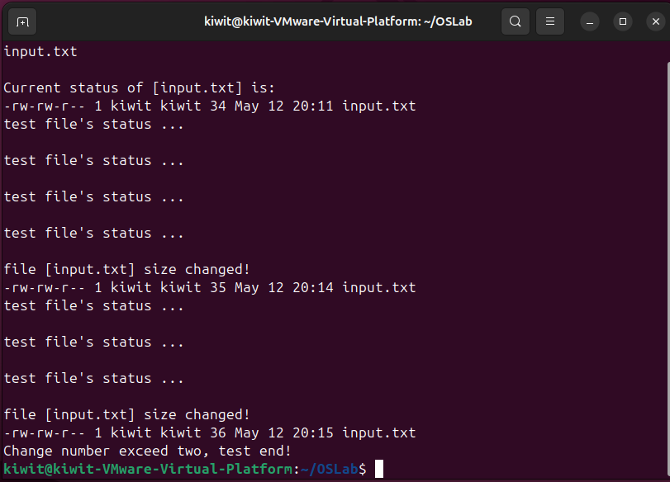
运行过程中先后增加了1、2两个字符，由截图可见检测到文件大小更改两次后程序退出。
- 总结及心得体会：
不同于其他高级语言的编译执行，shell程序并不需要编译，而是直接执行，即使发现语句有错误也会依次执行后续语句。同时shell语言对空格的要求非常严格，如if后的方括号两侧必须有空格，变量赋值时等号两侧不能有空格等，与其他语言对空格的宽泛检测大相径庭。
通过本次实验我了解了shell语言的基本语法，熟悉了UNIX的基本SHELL程序设计方法，包括命令行参数检测、变量设置、文件状态检测与特定信息读取、程序运行控制。在这个过程中，使我更熟悉Linux中SHELL程序的编程流程，以及命令使用。同时，深入了我对 Linux 操作系统各个功能的理解和体会。
- 实验改进与建议：
在程序中添加可调参数，例如文件路径、检查的时间间隔、变化次数限制等，以便对程序进行各种场景的测试和验证。

电 子 科 技 大 学

实 验 报 告
学生姓名：成棋伟 学 号：2022130102013
指导教师： 刘瑶
- 实验地点：西306 实验时间： 2025年5月12日
- 实验室名称：
信软楼西306
- 实验项目名称：
基于管道的进程间数据传输
- 实验学时：
4学时
- 实验原理：
首先创建两个子进程，注意Linux下使用fork()函数创建进程的方法。父进程和两个子进程间需要同步，使用waitpid（）函数实现父进程等待子进程运行完毕后从管道中读取数据并打印，只有子进程将数据写入管道后，父进程才能够执行打开管道操作。
由于fork函数让子进程完整地拷贝了父进程的整个地址空间，所以子进程都有管道的读端和写端。所以在相关进程中最好关掉不用的那一端。根据要求，“父进程先接收子进程P1发来的消息，然后再接收子进程P2发来的消息。”存在两个同步问题，两个子进程和父进程之间（先子写后父读）同步、子进程1和子进程2之间（先1写，再2写）

- 实验目的：
熟悉Linux下的应用程序开发；熟悉Linux的进程控制原语的使用；掌握Linux操作系统的进程间通信机制管道的使用；掌握Linux操作系统中父进程与子进程的同步。
- 实验内容：
在Linux系统中使用系统调用fork()创建两个子进程，使用系统调用pipe()建立一个管道，两个子进程分别向管道各写一句话：
Child process 1 is sending a message!
Child process 2 is sending a message!
而父进程则从管道中读出来自于两个子进程的信息，显示在屏幕上。然后分别结束两个子进程的运行。
要求：
1.父进程先接收子进程P1发来的消息，然后再接收子进程P2发来的消息。
2.在Linux平台下实现。
- 实验器材（设备、元器件）：
PC计算机，操作系统：Ubuntu
- 实验步骤：
1.编写c语言程序
2.使用gcc将.c程序编译成可执行文件
3.执行程序并观察结果

- 实验数据及结果分析：
程序代码如下：
#include<stdio.h>
#include<wait.h>
#include<pthread.h>
#include<stdlib.h>
#include<unistd.h>
#include<string.h>

int main(){
int fd[2]; //定义一个长度为2的int类型数组，用于存放管道的两个文件描述符
pid_t child[2]; //定义一个长度为2的pid_t类型数组，用于存放两个子进程的进程ID
if(pipe(fd)==-1){ //创建管道，fd[0]为读取端，fd[1]为写入端，如果返回值为-1说明创建失败
printf("error\n");
}
char buf1[]="Child process 1 is sending a message!"; //定义字符串buf1，存放子进程1要写入管道的信息
char buf2[]="Child process 2 is sending a message!"; //定义字符串buf2，存放子进程2要写入管道的信息
char buf3[100]; //定义一个长度为100的字符数组，用于存放从管道中读取到的信息

child[0]=fork(); //创建子进程1，获取进程ID

if(child[0]==0){ //子进程1执行以下代码块
close(fd[0]); //关闭管道读取端
write(fd[1],buf1,strlen(buf1)+1); //向管道写入buf1字符串，并添加结尾符，即strlen(buf1)+1个字符
exit(0); //子进程结束
}
waitpid(child[0],NULL,0); //等待子进程1结束

child[1]=fork(); //创建子进程2，获取进程ID
if(child[1]==0){ //子进程2执行以下代码块
close(fd[0]); //关闭管道读取端
write(fd[1],buf2,strlen(buf2)+1); //向管道写入buf2字符串，并添加结尾符，即strlen(buf2)+1个字符
exit(0); //子进程结束
}
waitpid(child[1],NULL,0); //等待子进程2结束
close(fd[1]); //关闭管道写入端
read(fd[0],buf3,strlen(buf1)+1); //从管道读取数据，存放到buf3中，读取的字符数为strlen(buf1)+1个字符
printf("Child1:%s\n",buf3); //输出读取到的数据
read(fd[0],buf3,strlen(buf2)+1); //从管道读取数据，存放到buf3中，读取的字符数为strlen(buf2)+1个字符
printf("Child2:%s\n",buf3); //输出读取到的数据
}

编译运行程序结果：
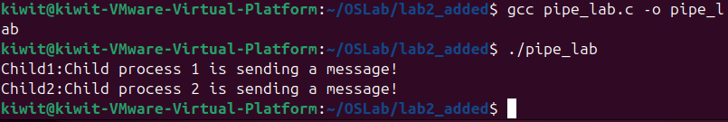
由截图可见，父进程成功将子进程通过管道传输的消息打印
- 总结及心得体会：
通过本次实验，我对进程间通信的机制有了进一步的了解。通过编程利用管道实现两个进程的通信，我对多进程的创建和使用掌握得更加熟练，同时在实践中对于管道的使用机制有了更深一步的了解。在这个过程中，也锻炼了我在Linux环境下编程实践的能力。通过实验课，对理论课上的内容，有了更加深入的理解。
- 实验改进与建议：
可以添加异常处理机制，来处理子进程fork()或者pipe()失败等导致的错误。

报告评分：
指导教师签字：

